ACADÉMIE DE CLERMONT-FERRAND

CERTIFICAT DE FORMATION GÉNÉRALE

Session du xx avril 2010

ÉPREUVE DE MATHÉMATIQUES
Durée : 1 heure

L’usage des instruments de calcul est autorisé.

Ce sujet comporte six pages.
Les candidats répondront directement sur le sujet. Toutes les pages sont à rendre.
Le sujet sera agrafé à l’intérieur de la copie d’examen, en bas à gauche.

Exercice n° 1 : (5 points) Les énergies renouvelables

L’énergie éolienne (qui utilise le vent), l’énergie solaire (qui utilise le soleil), l’énergie hydraulique (qui utilise l’eau), l’énergie utilisant le bois sont des énergies renouvelables.

Pour sept pays européens, la part des énergies renouvelables dans la production totale d’énergie est représentée dans le diagramme ci-dessous.
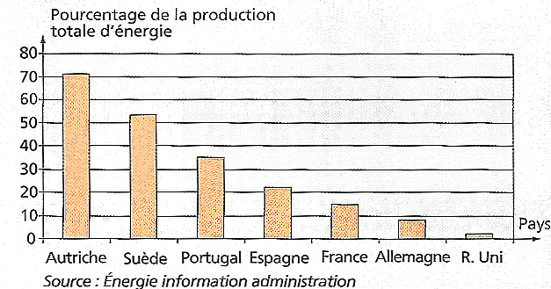

Les données chiffrées de ce diagramme sont précisées dans le tableau suivant :

Pays | Autriche | Suède | Portugal | Espagne | France | Allemagne | R. Uni
Pourcentage des énergies renouvelables dans la production totale d’énergie | 71% | 52% | 35% | 21% | 15% | 9% | 1%

Observer le diagramme et le tableau pour répondre aux questions :

- Quel est le pourcentage des énergies renouvelables en France dans la production totale d’énergie ?

…………………………………………………………………………

- Pour quel pays ces énergies renouvelables correspondent-elles à 35 % de la production totale d’énergie ?

…………………………………………………………………………

…………………………………………………………………………

- Pour quel(s) pays ces énergies renouvelables constituent-elles plus de la moitié de la production de l’énergie totale ?

…………………………………………………………………………

…………………………………………………………………………

Exercice n° 2 : (5 points) Connaître l’âge d’un arbre

Le chêne est un arbre qui pousse un peu partout en France.

À 30 ans, sa hauteur moyenne est de 10 mètres, à 60 ans, elle est de 17,5 mètres, à 90 ans elle est de 22,5 mètres et à 120 ans, elle est de 25 mètres.

- Compléter le graphique ci-dessous en utilisant les informations du texte.

- Relier les points par des segments en commençant au point d’origine O.

Hauteur de l’arbre en mètres
10
20
30
50
100
O
5
10
20
30
40
60
70
80
90
110
25
15
120

Âge de l’arbre en années

- Le chêne d’un parc a 50 ans cette année. Grâce au tracé effectué ci-dessus, donner une approximation de sa taille.

…………………………………………………………………………

Exercice n° 3 : (5 points) Classement de congélateurs

On souhaite comparer les consommations électriques de différents congélateurs.

La consommation électrique se mesure en kWh (kilowattheure) et est ici donnée pour une année.

Les constructeurs donnent les informations suivantes :

Marque | Indesit | Electro  lux | Liebherr | Whir  pool | Proline
Consommation annuelle | 215 kWh | 286 kWh | 153 kWh | 223 kWh | 285 kWh

- Quelle est la marque de congélateur qui consomme le moins ?

…………………………………………………………………………

- Le prix du kilowattheure est de 0,1078 €.
Calculer la dépense électrique annuelle du congélateur qui consomme le moins.

…………………………………………………………………………

…………………………………………………………………………

- Ranger les consommations énergétiques annuelles par ordre croissant :

…………………………………………………………………………

…………………………………………………………………………

Exercice n° 4 : (2 points) Le juste prix

C’est la période des soldes.

Pour calculer directement le prix réduit P après une remise de 30 % effectuée sur le prix x d’un article de sport ou de loisirs, un vendeur applique la relation suivante :

P = x × 0,7

Calculer le prix réduit P dans les deux cas suivants, en détaillant les calculs :

x (en €) | Prix réduit P (en €)
100 | ………..……………..
25 | ………..……………..

Exercice 5 : (3 points)

- Calculer les cubes :

50³ = ……

20,2³ = ……

1 010³ = ……

- Quel est le cube exprimé qui se rapproche le plus de la valeur 9 000 ?

……………………………………………………………………………

